www.energomash-factory.tools
ООО АПП «ЭнергоМаш»

Лестница подвесная с навесной площадкой
(ЛПС-2,8/3,4/4/6НП)
Паспорт и руководство по эксплуатации
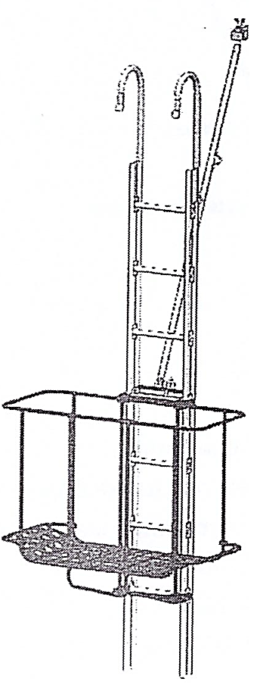

2023г.
Благодарим Вас за выбор продукции компании
ООО АПП «Энергомаш»
Мы надеемся, что работа с нашим оборудованием принесет Вам только положительные эмоции.
Нашей целью является удовлетворение Ваших требований при
использовании данного оборудования, а данное руководство по эксплуатации обеспечит его безопасную и удобную эксплуатацию в течение всего срока службы оборудования.
При проектировании и производстве нашего оборудования особое
внимание мы уделяем мерам по безопасности и удобству эксплуатации. Поэтому перед началом работ важно изучить данную инструкцию по эксплуатации.
Благодаря постоянному взаимодействию с пользователями
нашего оборудования мы постоянно совершенствуем нашу продукцию, стараемся сделать её более безопасной и удобной в эксплуатации, а также более доступной по цене за счет внедрения современных технологий.
Нам важно Ваше мнение о товаре. Свой отзыв и замечания Вы
можете отправить нам на e-mail: info@energomash-factory.tools
Со всем перечнем выпускаемой нашим предприятием продукции возможно ознакомиться на сайте: www.energomash-factory.tools

8. Условия транспортирования и хранения
Срок хранения не более 3-х лет при соблюдении условий хранения группы 3 по ГОСТ 15150. По истечении указанного срока хранения без эксплуатации необходимо провести эксплуатационные испытания. Изделие может транспортироваться всеми видами транспорта в соответствии с правилами перевозок, действующими в данном виде транспорта.

9. Гарантийные обязательства
Гарантийный срок эксплуатации лестницы подвесной с навесной площадкой – 12 месяцев со дня продажи, при условии соблюдения потребителем правил транспортировки, хранения и эксплуатации. Срок службы лестницы не менее 3 лет.

10. Свидетельство о приемке
Лестница подвесная с навесной площадкой ЛПС-____НП заводской номер №_________ соответствует ТТ КД и признан годным к эксплуатации.

М.П. Дата выпуска:
_____________________________________
(подпись лица, ответственного за приемку)

11. Сведения о рекламациях
Рекламации и другие сведения и претензии направлять по адресу:
453300, Респ. Башкортостан, г. Кумертау, ул. Ленина, д.6, а/я 103
ООО АПП «Энергомаш», тел./факс (34761) 4-82-06.
Е-mail: service@energomash-factory.tools

1. Назначение
Лестница подвесная предназначена для размещения на ней не более одного электромонтера с инструментом для проведения монтажных и ремонтных работ на поддерживающих зажимах, гирляндах изоляторов и проводах на промежуточных опорах ВЛ.
Климатическое исполнение УХЛ1 по ГОСТ 15150 при ограничении нижнего предела значения температуры окружающего воздуха минус 35°С. Трап может эксплуатироваться в полевых условиях в любое время года и любых погодных условиях при температуре окружающего воздуха от минус 35°С до плюс 45°С. Устройство лестницы показано на рисунке 1:
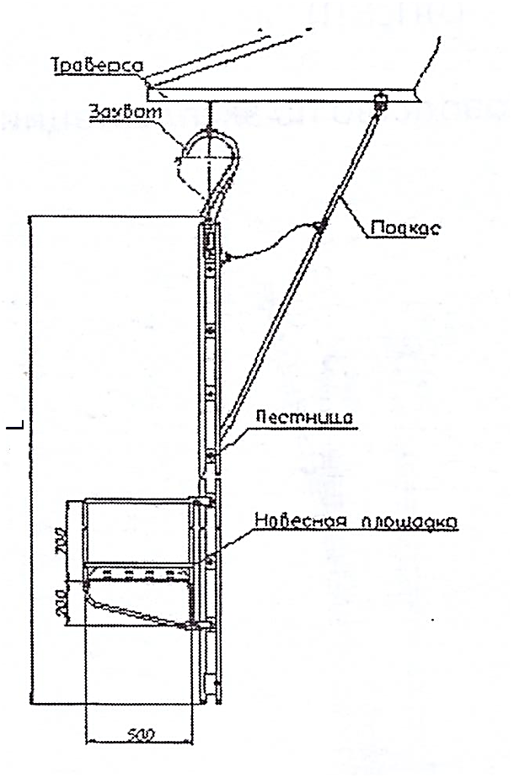
2. Технические характеристики
Грузоподъемность лестницы, не более- 120 кг;
Ширина площадки – 1020мм;
Глубина площадки – 700 мм;
Модификация  лестницы | Длина лестницы (L), мм | Длина трапа, мм. | Ширина лестницы (между осями тетив), мм | Масса  снаряженная  кг
ЛПС-2,8НП | 2 425 | 2 800 | 300 | 44
ЛПС-3,4НП | 2 988 | 3 400 | 300 | 46
ЛПС-4,0НП | 3 625 | 4 000 | 300 | 48
ЛПС-6,0НП | 5 625 | 6 000 | 300 | 56

3. Комплектность
- лестница подвесная – 1 шт.;
- навесная площадка – 1 шт.;
- упор – 1 шт.;
- строп – 2 шт.;
- паспорт и руководство по эксплуатации – 1 шт.
4. Указание мер безопасности
4.1 Применение лестницы должно соответствовать требованиям технологии производства работ на ВЛ, «Правил техники безопасности при эксплуатации установок», «Правил безопасности при работе с инструментом и приспособлениями».
4.2 Перед применением лестница должна быть осмотрена ответственным лицом на предмет выявления деформаций узлов и деталей, нарушений в узлах крепления, трещин и глубокой коррозии в металле, других дефектов конструкции, снижающих безопасность работы на лестнице, а также лестница должна иметь на видном месте указание грузоподъемности и даты испытания.
4.3 Нагрузка лестницы в рабочем положении не должна превышать ее грузоподъемность.
4.4 Зевы подвесных крюков при работе должны быть замкнуты.
4.5 Все резьбовые соединения должны быть протянуты.
4.6 Запрещается работа на лестнице без предохранительного пояса.
5. Подготовка лестницы к работе
5.1 Перед началом работы лестница (включая навесную площадку) должна подвергаться внешнему осмотру с целью проверки состояния ее в целом и основных несущих элементов в отдельности.
5.2 Лестница с прикрепленной навесной площадкой поднимается на опору ВЛ к месту подвески, например, с помощью бесконечного каната.
5.3 Установка лестницы производится в следующем порядке: крюки узла крепления накидываются на траверсу опоры или зацепляются на цепные стропы (2 шт.) после чего зевы крюков перекрываются (замыкаются) цепочкой, упор крепится к траверсе опоры, затем к ступени лестницы.
5.4 Допускается иной порядок монтажа лестницы на опоре ВЛ, соответствующий конкретным условиям и принятой технологии производства работ. Допускается работа с лестницы без монтажа подкоса, в случае выполнения п.5.

6. Эксплуатационные испытания
6.1 В процессе эксплуатации лестница должна подвергается периодическим механическим испытанием не реже 1 раза в 12 мес.
6.2 Испытания на прочность лестницы и узла крепления.
– при испытаниях лестница должна быть подвешена в рабочем (вертикальном положении);
– значение статической испытательной нагрузки – 2 кН (200 кгс);
– нагрузка должна быть равномерно распределена по дну навесной площадки.
– после снятия испытательной нагрузки не должно быть остаточных деформаций; трещин в сварочных швах и каких-либо повреждений в узлах подвески, узле крепления к опоре и шарнирных соединениях.
6.3 Время приложения испытательной нагрузки – 5 мин.

7. Срок эксплуатации
Срок эксплуатации лестницы – не менее 3 лет. Фактический срок службы определяется техническим состоянием изделия.

